Klikk på Fil
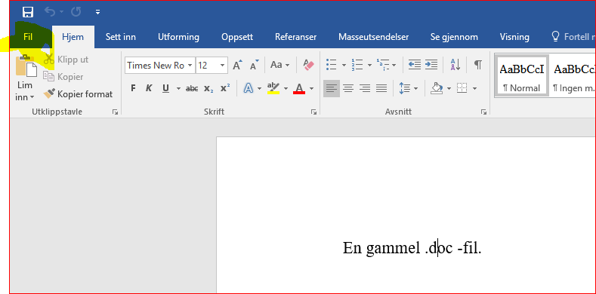

Klikk på Konverter
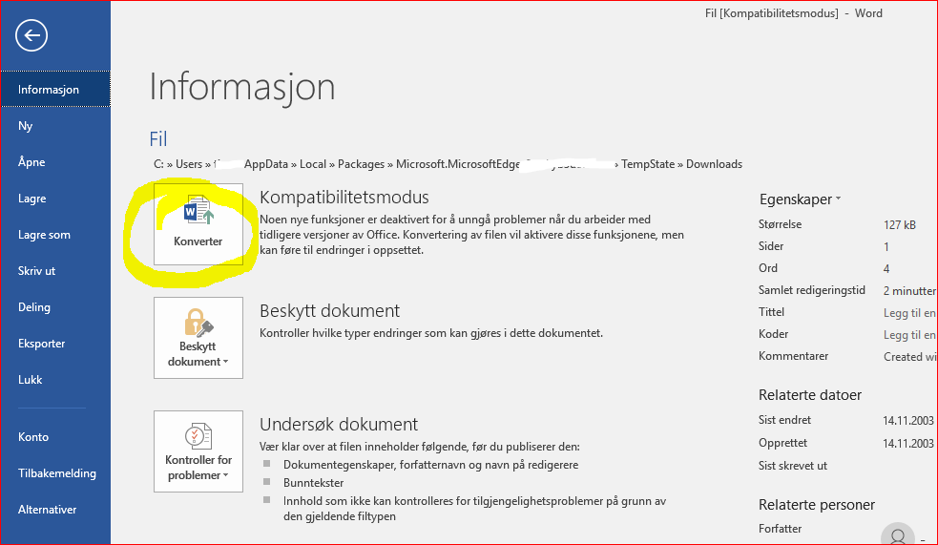

Klikk OK
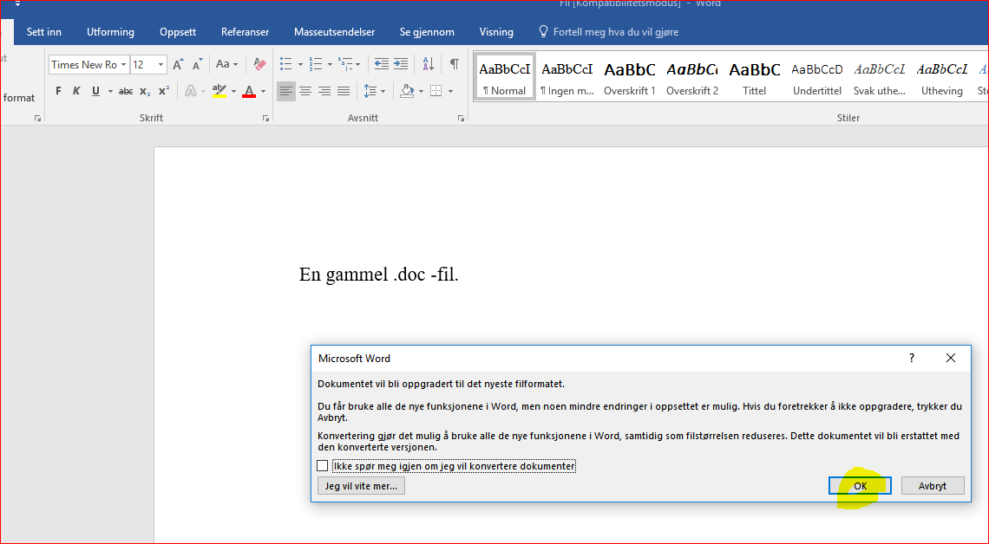

Klikk ‘Lagre som’ og lagre.
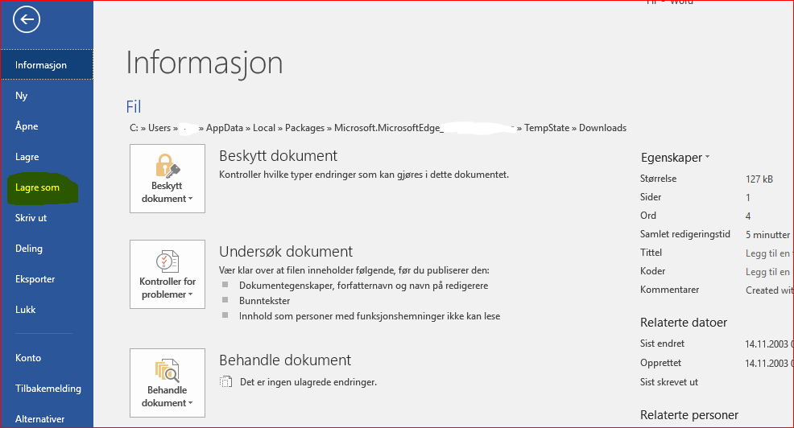

Lagre dokumentet.
Nå er dokumentet omgjort til en .docx fil.
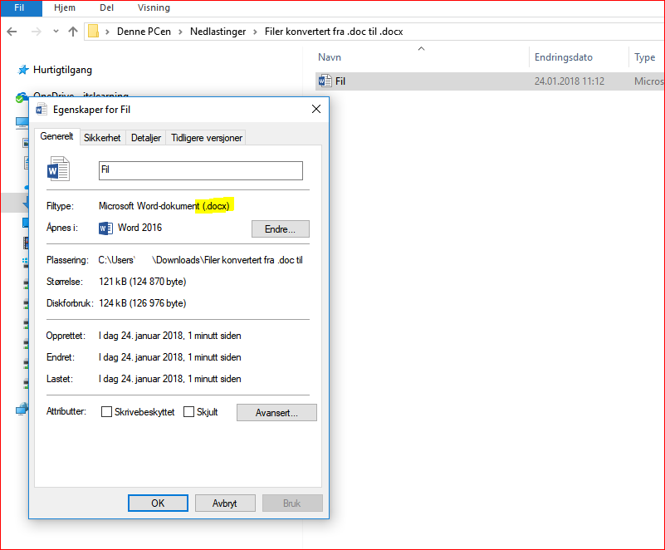

Last opp filen i itslearning som en fil:

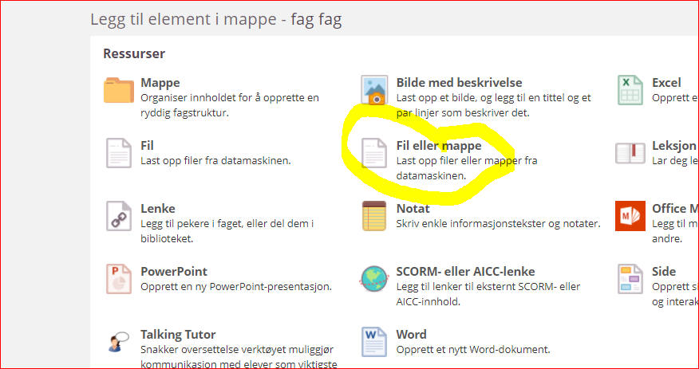

Filen er nå lastet opp som en Office Online fil.

